Ложки — древнейший славянский ударный музыкальный инструмент.
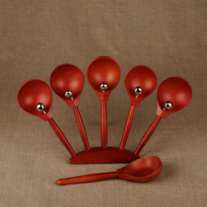
Ложки — древнейший славянский ударный музыкальный инструмент. Музыкальные ложки по внешнему виду мало чем отличаются от обычных столовых деревянных ложек, только выделываются они из более твёрдых пород дерева. Кроме того, музыкальные ложки имеют удлинённые рукоятки и отполированную поверхность соударений. Иногда вдоль рукоятки подвешивают бубенцы.

В игровой комплект ложек могут входить 2, 3 или 4 ложки среднего размера и одна большей величины. Оттого что размеры ложек разные возникает впечатление чередования звуков по высоте.
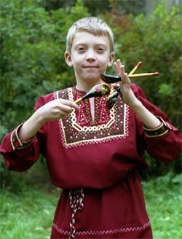

Происхождение и история
С древнейших времён восточные славяне употребляли ударные инструменты в ратном деле, на охоте, в обрядах, в пастушестве и в качестве музыкального инструмента для ритмизующего сопровождения пения или пляски. Использование этих инструментов родственно хлопанию в ладоши, притоптыванию, что существовало у всех народах мира с древности.
Употребление ложек в качестве музыкального инструмента не уникально. Известно, что на пирушках, в пылу плясового азарта в ход пускались не только ложки, но и сковороды, тазы, печные заслонки, самоварные трубы, кастрюли, вилки, словом всё, что может издавать звук. Среди предметов домашней утвари устойчивую музыкальную функцию приобрели коса и пила.
Время возникновения на Руси ложек как музыкального инструмента пока не установлено. Первые довольно подробные сведения о них появляются в конце XVIII века и свидетельствуют о широком распространении их среди крестьян. Некоторые исследователи предполагают, что ложки возникли у русских в подражание испанским кастаньетам.
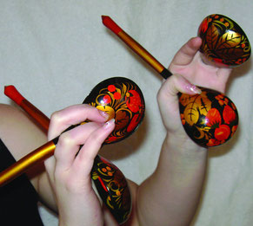
Игра на ложках, техника игры

Существует множество приёмов игры на ложках. Обычно в игре одного исполнителя используются три ложки. Две из них закладываются между пальцами левой руки, третья берется в правую. Первые две служат как бы двойной «наковальней» по которой бьют третьей ложкой. Причем бьют скользящим ударом с одной чашечки на другую, тут же еще раз прихлопывая ими при помощи пальцев левой руки. Получается все время многозвучный ажурный ритмический рисунок.

Иногда, при игре между пальцами левой руки выпуклостями полушарий наружу зажимают 3 ложки, расходящиеся веером. За голенище сапога левой ноги засовывают четвертую большую ложку. В правую руку берут пятую ложку, которой и производят удары скользящий — по трем ложкам левой руки и сильный, отрывистый — по ложке, находящейся за голенищем сапога.

